Como preencher o template de submissão de trabalhos

Aplicando os estilos de parágrafo

Este template contém estilos de parágrafos pré-configurados, para utilizá-los selecione o texto e aplique o estilo correspondente na galeria de estilos (aba “Home”), conforme indicado na Figura 1.

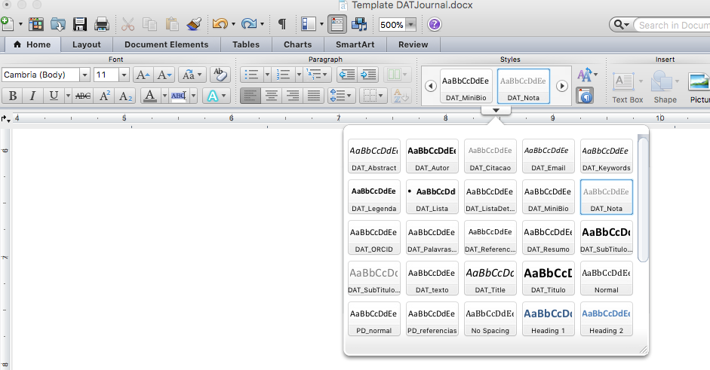

Figura 1 Galeria de Estilos de Parágrafos
Fonte Tela do Word

Título do artigo em português-digite aqui
[CPD_Titulo]

Título do artigo em inglês ou outro idioma-digite aqui
[CPD_Titulo_Outro_Idioma]

Nome do Autor 1 [CPD_Autor]
Filiação (nome completo da instituição, cidade, estado) [CPD _Filiação]
E_mail@do autor, institucional de preferência [CPD _Email]
ORCID 0000-0000-0000-0000 [CPD _ORCID]

Nome do Autor 2
Filiação (nome da instituição) [CPD _Filiação]
E_mail@do autor 2, institucional de preferência [CPD _Email]
ORCID 0000-0000-0000-0000 [CPD _ORCID]

Resumo
Se o texto estiver em português, não é necessário incluir resumo e abstract.
Se o texto estiver em outra língua, o resumo em português é obrigatório. O resumo deve ser redigido em parágrafo único, contínuo e justificado. Deve-se iniciar com a palavra “Resumo:” em negrito, seguido de dois pontos. O texto deve ter no mínimo 150 palavras e no máximo 200 palavras com espaço. [CPD _Resumo]

Palavras-Chave (acompanhando o Resumo – veja nota acima!)
As palavras-chave devem ser separadas por ponto e vírgula e iniciadas com letra maiúscula. No mínimo 3 e máximo 5.
Palavra 1; Palavra 2; Palavra 3; Palavra 4; Palavra 5. [CPD _PalavrasChave]

Apresentação do trabalho [CPD _SubTitulo1]
Deve conter, no máximo 3 parágrafos. Apresente brevemente o tema, situando o leitor no contexto da proposta. Descreva a contextualização, os objetivos e a justificativa do trabalho destacando sua relevância e contribuição para a área de conhecimento. [CPD _texto]
Caso a fonte Calibri não esteja disponível no seu processador, utilize Arial. Este modelo foi adaptado para impressão em papel tamanho A4. Todas as margens, larguras de coluna, espaçamento de linhas e fontes de textos já estão pré-definidos. Por favor, não os altere.

Desenvolvimento do trabalho [CPD _SubTitulo1]
Deve conter, no máximo 5 parágrafos. Explique de forma clara a metodologia adotada (por exemplo, ensino baseado em projetos, estudo de caso, pesquisa-ação, entre outros).
Informe os instrumentos utilizados para coleta e análise de dados ou informações, como depoimentos dos participantes, registros visuais, entrevistas, portfólios, questionários, diários de campo, entre outros.
Descreva com detalhes também as etapas de desenvolvimento, as atividades realizadas e os resultados (parciais ou finais)

Impactos locais obtidos [CPD _SubTitulo1]
Deve conter, no máximo 4 parágrafos. Analise e descreva os efeitos e contribuições concretas do estudo, trabalho ou projeto no contexto em que foi desenvolvido.
Mencione benefícios para a comunidade, instituição, alunos, professores ou público-alvo, ressaltando os impactos sociais, educacionais, culturais ou científicos.

Considerações finais e recomendações [CPD _SubTitulo1]
Deve conter, no máximo 3 parágrafos. Apresente uma síntese dos resultados alcançados e das aprendizagens obtidas durante o processo.
Inclua recomendações ou perspectivas futuras, indicando possibilidades de continuidade, ampliação ou replicação da experiência.

Referências
Liste as fontes consultadas conforme as normas de formatação específicas para cada modalidade (relatos, projetos, comunicações orais, apostilas, feiras) (ver abaixo Referências).

APÊNDICE e ANEXOS
Apêndice: é opcional, quando houver, deve vir após as referências em nova página.
Anexos: quando houver devem estar após referências e apêndice(s) em nova página.

CITAÇÕES
As citações devem seguir as Normas ABNT no sistema Autor-ano.

REFERÊNCIAS
Em ordem alfabética crescente.
É vedado o uso de nota de rodapé para referências.
Referências de sites também devem seguir a norma ABNT.
Não adicionar linha em branco entre as referências.

Relato de experiência (publicação em anais ou revistas):
PERES, M. S.; SOUSA, P. Relato de experiência sobre o uso de metodologias ativas no ensino de língua. Revista Brasileira de Educação Profissional e Tecnológica, Brasília, v. 10, n. 5, p. 40–68, 2025. [CPD _Referencias]

Projetos (projetos de extensão, pesquisa ou ensino)
SILVA, C. M. Projeto de extensão “Teatro Vivo”: incentivo à cultura em comunidades carentes. Instituto Federal de São Paulo, São Paulo, 2021. Projeto de extensão.

Comunicações orais, trabalhos ou projetos (apresentadas em eventos científicos: feiras científicas ou tecnológicas)
FERREIRA, L.R. Ensino híbrido e aprendizagem ativa na educação profissional. In: Congresso Brasileiro de Educação Tecnológica, 5., 2024, Curitiba. Anais UTFPR, 2024. p. 120–128.
LARA, C. Desempenho animal e sua reprodução assistida. In: Feira Paulista de Ciência e Tecnologia, 20., Campinas: UNICAMP, 2024.

Apostilas, manuais ou materiais didáticos
OLIVEIRA, T. S. Introdução à Inteligência Artificial. São Paulo: Centro Paula Souza, 2025. Apostila.

Livro:
BERBER SARDINHA, T.; FITZSIMMONS-DOOLAN, S. Lexical Multidimensional Analysis: Identifying Discourses and Ideologies. Cambridge Elements, Corpus Linguistics Series. Cambridge University Press, 2025.

Capítulo de livro:
DUTRA, D.P.; BERBER-SARDINHA, T. The role of Corpus Linguistics and EAD. In SARMENTO, S.; REBECHI, R.; MATTE, M.L. (org.) English for Academic Purposes: Reflections, Descriptions & Pedagogy. Porto Alegre, RS: Zouk, 2024.

Artigo em periódico:
SUCCI JUNIOR, O. Projetos colaborativos internacionais na unidade de ensino superior de graduação: a evolução dos intercâmbios virtuais no Centro Paula Souza. Revista de Estudos de Gestão, Informação e Tecnologia, v. 14, p. 126-140, 2020.

Obra disponibilizada eletronicamente:
BRASIL. Base Nacional Comum Curricular: Ensino Médio. Brasília/DF. Ministério de Educação e Cultura. 2017. Disponível:http://portal.mec.gov.br/docman/abril-2018-pdf/85121-bncc-ensino-medio/file. Acesso em: 10 out 2025.

FORMATAÇÃO DE ELEMENTOS VISUAIS
São considerados elementos visuais figuras, tabelas e quadros.
Os elementos visuais devem estar nítidos.
Não é permitida a utilização de caixas de texto para inserção de títulos, legenda e/ou fonte.
AS FIGURAS E TABELAS NÃO DEVEM SER EMOLDURADAS, EXCETO OS QUADROS.
Todos os elementos visuais devem estar centralizados.
Disposição vertical do elemento, respeitando as margens do documento.
Todo elemento deve possuir:
Título: na parte superior do elemento. Fonte do título: Times New Roman, 10; espaçamento simples;
Legenda: deve ser aplicada unicamente para tabelas e quadro para explicações adicionais e escrita abaixo do elemento. Fonte de texto: Times New Roman, 10; espaçamento simples,
Fonte: Deve ser identificada no sistema autor-data: Fonte de texto: Times New Roman, 10, ex. Elaborado pelo/a(s) autor(es)/(as)-ano.

Listas

- Para listas utilize o estilo de parágrafo [CPD _Lista]

Figuras
Intitulam-se como figuras as fotografias, desenhos técnicos, gráficos, ilustrações, SmartArt e printscreen.
As figuras devem estar no formato JPG ou PNG.
Devem estar sem bordas ou qualquer efeito do Word;
Imagens não devem ser colocadas lado a lado. No caso de mais de uma imagem seguida, estas deverão estar uma embaixo da outra.

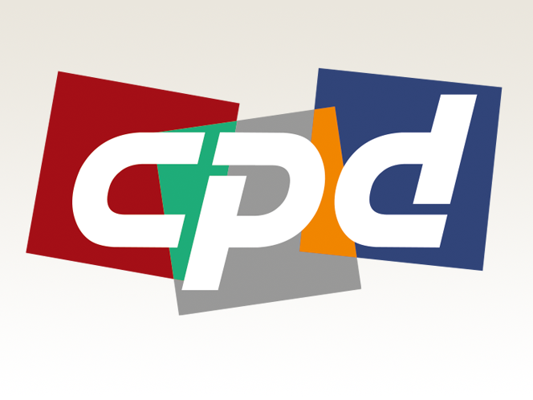

Figura 2 Exemplo de imagem
Fonte Especificar a origem, 2017

ATENÇÃO: NÃO SERÃO PERMITIDAS FOTOGRAFIAS QUE ENVOLVAM PESSOAS, mesmo que parciais ou não identificáveis (as fotografias permitidas podem exibir somente objetos, animais, construções, maquetes, ambientes, etc.). A utilização de fotografias que não obedeçam às características descritas causará o INDEFERIMENTO do trabalho.
Fonte: Deve ser identificada no sistema autor-data. Se for figura elaborada pelo(s) autor(es), deverá ser identificada como “Elaborado pelo/a(s) autor(es)/(as)-ano”. Fonte de texto: Times New Roman, 10; espaçamento simples

Quadros e tabelas

Insira quadros e tabelas com título no texto e abaixo deles coloque a fonte. Insira legenda caso necessário, usando o estilo de parágrafo [CPD _Legenda]. As tabelas e quadros devem ser nomeadas como Tabela 1, Tabela 2, Tabela 3, ou Quadro 1, Quadro 2,...

Item do Texto | Estilo de Parágrafo
Título do Artigo em Português | CPD _Titulo
Título do artigo em Inglês | CPD _Title
Nome do Autor | CPD _Autor
ORCID do Autor | CPD _ORCID
E_mail do Autor | CPD _Email
Mini-currículo do Autor | CPD _MiniBio
Resumo | CPD _Resumo
Palavras Chave | CPD _PalavrasChave
Abstract | CPD _Abstract
Keywords | CPD _Keywords
Subtítulo 1 | CPD _SubTitulo 1
Subtítulo 2 | CPD _SubTitulo 2
Texto | CPD _Texto
Citação Longa | CPD _Citacao
Legenda | CPD _Legenda
Lista | CPD _Lista
Detalhe da Lista | CPD _ListaDetalhe
Titulo de Tabela | CPD _TabelaTitulo
Conteúdo de Tabela | CPD _Tabela
Nota de Fim | CPD _Nota
Referência | CPD _Referencia
Quadro 1 Itens do texto e seus respectivos estilos de parágrafo
Fonte O autor, 2018

